Рекомендации для родителей по проведению
образовательной деятельности

Тема недели: «Космос»

Понедельник
Развитие речи: почитайте детям и с детьми ( кто умеет читать)
Наша Земля — это огромный шар, на котором есть моря, реки, горы, пустыни и леса. А также живут люди. Наша Земля и все, что ее окружает называется Вселенной, или космос. Кроме нашей голубой планеты есть и другие, а также звезды. Звезды — это огромные светящиеся шары. Солнце — тоже звезда. Оно расположено близко к Земле, поэтому мы его видим и ощущаем его тепло.
Звезды мы видим только ночью, а днем Солнце их затмевает. Есть звезды даже больше Солнца
Кроме Земли в солнечной системе есть еще 8 планет, у каждой планеты свой путь, который называется орбитой.
Запоминаем планеты:
По порядку все планеты
Назовет любой из нас:
Раз — Меркурий,
Два — Венера,
Три — Земля,
Четыре — Марс.
Пять — Юпитер,
Шесть -Сатурн,
Семь — Уран,
За ним -Нептун.
Он восьмым идет по счету.
А за ним уже, потом,
И девятая планета
Под названием Плутон.
Юпитер — самая большая планета. Если представить ее в виде арбуза, то по сравнению с ним Плутон будет выглядеть горошиной.
Детям о космосе
Астрономы
Ученые, которые наблюдают за звездами и изучают их, называются астрономами.
Раньше люди не знали ничего о космосе, о звездах и считали, что небо — это колпак, который накрывает Землю, а звезды к нему крепятся. Древние люди думали, что Земля неподвижна, а Солнце и Луна вокруг нее вращаются.
Спустя много лет астроном Николай Коперник доказал, что Земля и другие планеты вращаются вокруг Солнца. Ньютон понял, почему планеты вращаются вокруг Солнца и не падают. Они все летят вокруг Солнца по своему пути.
Так ученые открывали тайны космоса. В средние века изобрели телескоп, с помощью которого ученые наблюдали за звездами.
В космосе еще много загадок, так что астрономам хватит работы надолго.

https://lh6.googleusercontent.com/2_t-wu-dPIKj23svTM733BIqDCM-2wKXr-JcybOmlnlenqG4AnCQfR3oeEJh8JyqRpMdViJ1hrvd1x_HSMy7psIeTavGvQy7jJrHiOSvvw_iYY8IbSiH7bw6EA2d8NPqw-oDm6Ogtwmd5-Jp3w

Игра «Космический словарь»
поможет детям пополнить свой словарный запас словами, связанными с темой космоса. Можно играть нескольким детям и устроить соревнование, кто больше назовет слов, связанных с космосом. Например: спутник, ракета, инопланетянин, планеты, Луна, Земля, космонавт, скафандр и т. д.

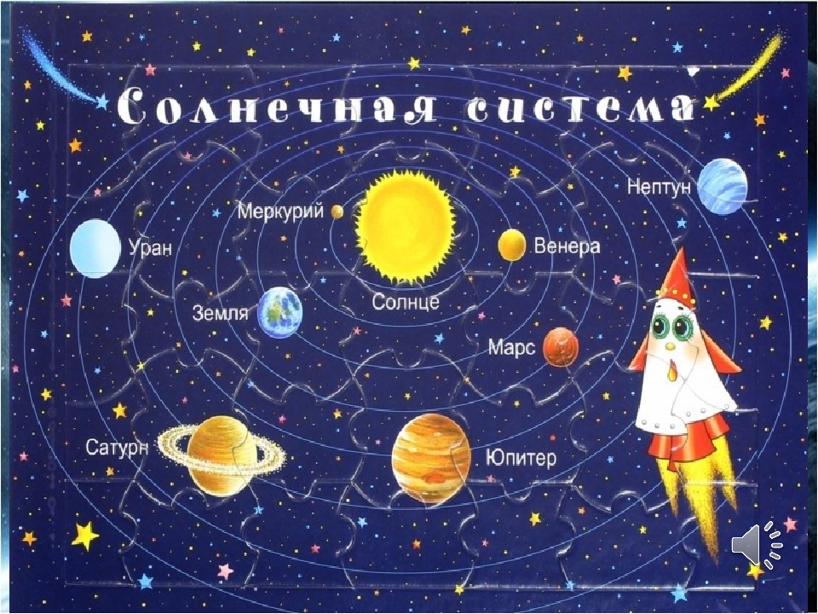

https://ds04.infourok.ru/uploads/ex/09f6/00174efd-40035dab/img11.jpg

Игра «Скажи наоборот».
Научить детей выбирать слова с противоположным значением.
Далекий -…
тесный -…
большой -…
подниматься -…
яркий -…
улетать -…
высокий -…
известный -…
включать -…
Выучите с детьми стихотворение:
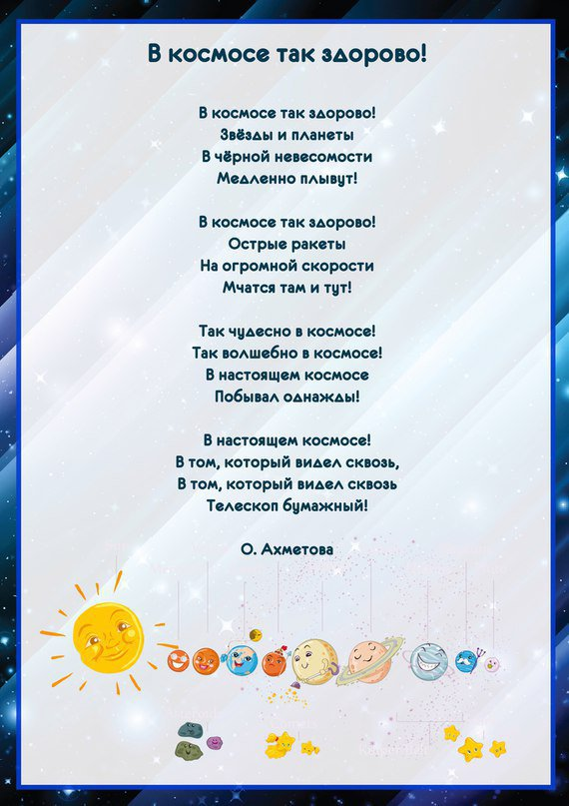
https://i09.fotocdn.net/s112/9b3152a66acfec3e/public_pin_l/2513300887.jpg

Нарисуйте с детьми рисунок акварельными красками:

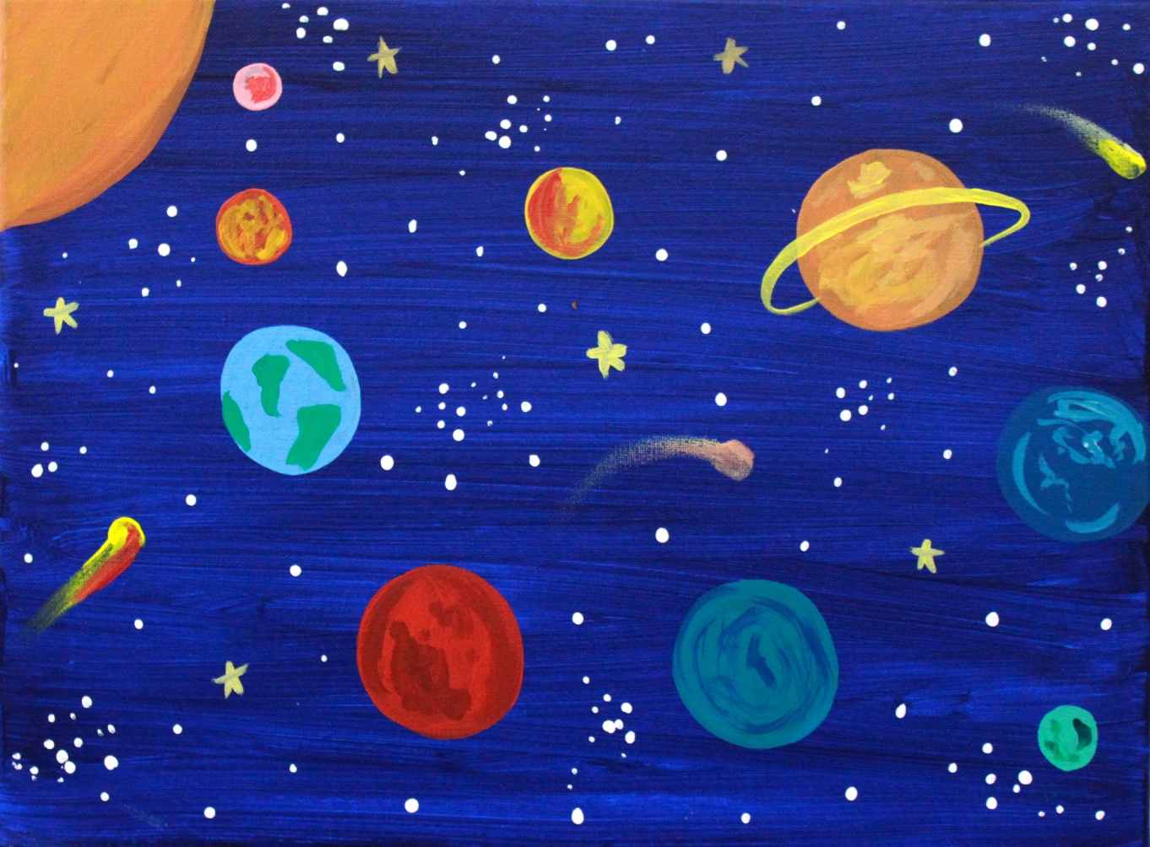
http://www.purpleeasel.com/wp-content/uploads/2013/08/Solar-System-eskd.jpg

Вторник
Побеседуйте с детьми о космических кораблях, космических станциях. Расскажите об ученых, построивших космические корабли.
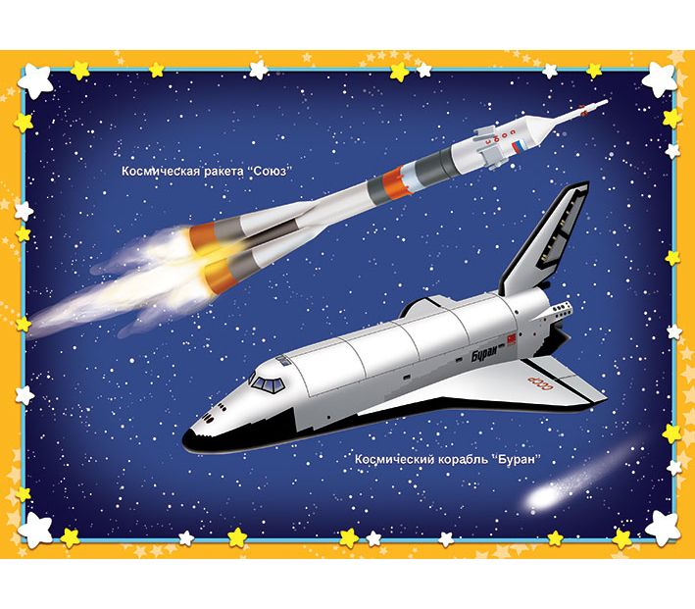
https://detsad-shop.ru/images/thumbnails/709/621/detailed/20/514-2.jpg
С глубокой древности люди мечтали летать, как птицы.
На чем только не отправлялись в небеса герои сказок и старинных легенд: и на золотых колесницах, и на быстрых стрелах, даже на летучих мышах!
- Вспомните, на чем совершали полеты герои ваших любимых сказок.
Правильно! Аладцин летал на волшебном ковре-самолете, Баба Яга неслась над землей в ступе, Иванушку несли на своих крыльях гуси-лебеди.
Прошли века, и люди сумели покорить воздушное пространство Земли. Сначала они поднимались в небо на воздушных шарах и дирижаблях, позже стали бороздить воздушный океан на самолетах и вертолетах.
Но человечество мечтало о полетах не только в воздушном, но и в космическом пространстве, о котором великий русский ученый и поэт Михаил Васильевич Ломоносов сказал так:
Открылась бездна Звезд полна, Звездам числа нет, Бездне — дна!
Таинственная звездная бездна космоса притягивала людей, звала заглянуть в нее, разгадать ее загадки!
Когда-то великий ученый, основатель науки космонавтики — Константин Эдуардович Циолковский, говорил: «Человечество не останется на Земле, оно завоюет себе околосолнечное пространство».
«Но человек полетит, опираясь не на силу своих мускулов, а на силу своего разума», — добавлял к сказанному ученый.
Константин Эдуардович Циолковский начал заниматься космонавтикой в те далекие времена, когда люди не освоили толком даже воздушное пространство Земли: не было ни мощных самолетов, ни вертолетов, ни ракет. Он опередил свое время на многие десятки лет!
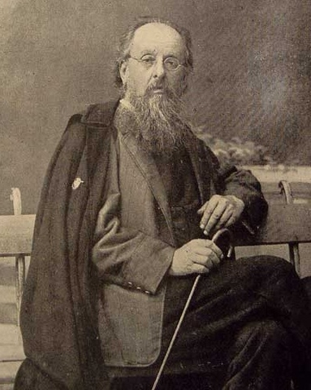
Судьба этого замечательного русского ученого необычна.
Однажды мама подарила Косте воздушный шарик, наполненный легким газом. Мальчик прикрепил к нему коробочку, посадил в нее жука и отправил жучка-воздухоплавателя в полет.
Костя любил фантазировать, придумывать удивительные истории: то он представлял себя необыкновенным силачом, способным поднять Землю, то крошечным человечком-лилипутом.
Когда мальчику исполнилось 11 лет, он тяжело заболел и потерял слух. После болезни Костя уже не смог учиться в обычной школе, и с ним стала заниматься его мать.
Несколько лет спустя мальчик нашел в библиотеке отца учебники и стал уже заниматься самостоятельно.
Затем отец отправил его в Москву. В столице юный Циолковский часами просиживал в библиотеках, изучал физику, математику, химию и другие науки. В те годы ярко проявились его способности к изобретательству и склонность к точным наукам.
С ранней юности будущего ученого интересовали космические полеты. И всю дальнейшую жизнь он посвятил созданию теории космонавтики.
Давайте вместе подумаем, на чем можно полететь в космос? Ни самолет, ни вертолет для таких полетов не подходят! Ведь самолетам и вертолетам, чтобы лететь, нужно опираться на воздух. Но в космосе, как вы знаете, воздуха нет! Циолковский доказал, что освоить космическое пространство можно только с помощью ракеты! Он разработал теорию аппарата ракеты, предложил использовать для него жидкое топливо, продумал устройство конструкции и вывел основную формулу ее движения.
Этот замечательный ученый ярко нарисовал в воображении всю картину космического полета. Он предположил, что люди скоро запустят в космос спутники Земли, а космические корабли полетят к другим планетам Солнечной системы. Кроме того, он предсказал, что в космическом пространстве будет постоянно находиться настоящий космический дом, где космонавты станут подолгу жить, занимаясь исследованиями.
Все идеи ученого воплотились в жизнь !Вокруг Земли вращаются искусственные спутники, созданы орбитальные космические станции, где живут и работают космонавты, люди изучают другие планеты: Луну, Марс, Венеру... Послушайте, как Циолковский представлял состояние невесомости в кабине космического корабля: Все неприкрепленные к ракете предметы сошли со своих мест и висят в воздухе, ни к чему не прикасаясь. Сами мы тоже не касаемся пола и принимаем любое положение: стоим и на полу, и на потолке, и на стене.
Масло, вытряхнутое из бутылки, принимает форму шара; разбиваем его на части и получаем группу из мелких шариков».
Когда читаешь эти сроки, то кажется, что ученый сам побывал в - космосе и испытал состояние невесомости!

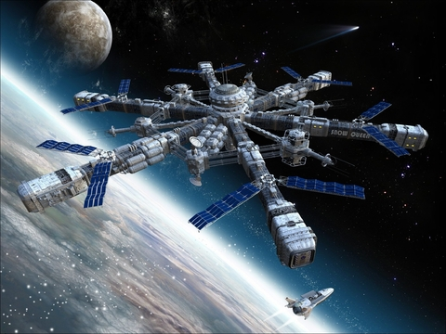
https://nsportal.ru/sites/default/files/styles/large/public/media/2017/01/14/orbitalnye_stantsii._kosmos.jpg?itok=Jxt_zE76

Сделайте с детьми аппликацию на выбор:
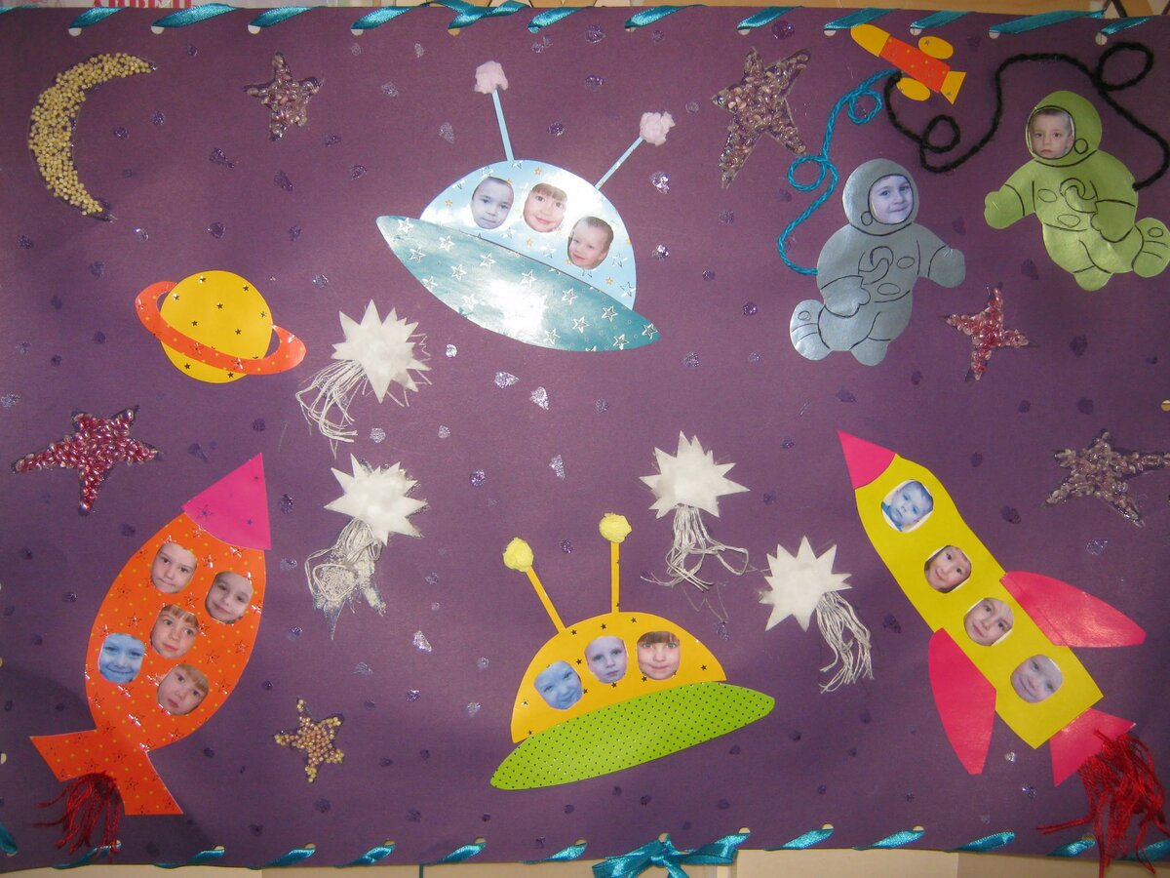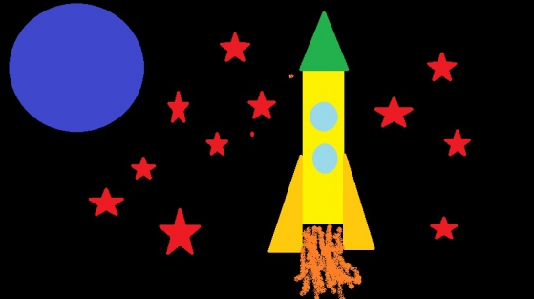

https://www.maam.ru/upload/blogs/detsad-88606-1398315906.jpg

Проведите с детьми графический диктант в тетради в клеточку:
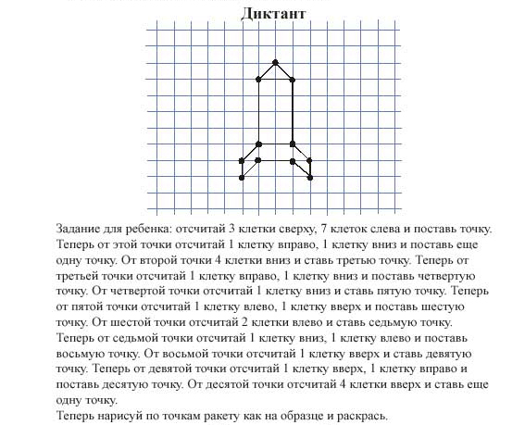
https://ds04.infourok.ru/uploads/ex/05ac/001798d3-284b0c1f/hello_html_m667d6362.png

Предложите детям скопировать рисунок по клеточкам
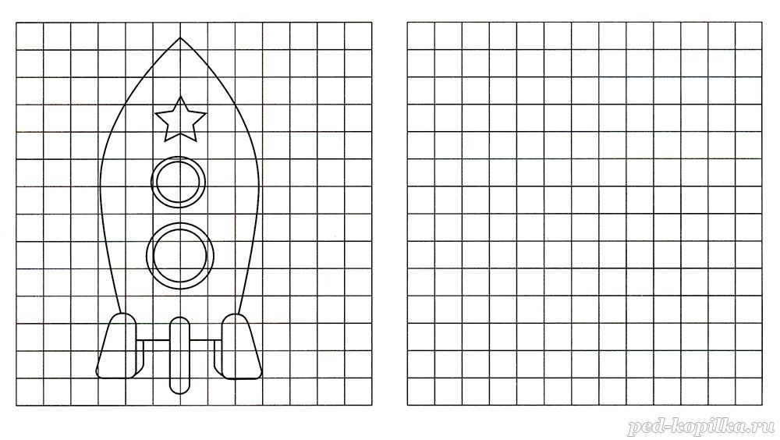
https://ped-kopilka.ru/images/photos/4a0b80903b44a63d2b8f63ac3347dd29.jpg

Среда
Побеседуйте с детьми :
12 апреля 1961 года произошло самое главное событие в области космонавтики. На космическом корабле «Восток-1» Юрий Алексеевич Гагарин впервые в мире и в истории человечества поднялся в космос и совершил полет вокруг земного шара. И хотя этот полет длился всего 108 минут, с него началась новая эра космонавтики. И, начиная с 12 апреля 1962 года, отмечают праздник День космонавтики в ознаменовании первого полета человека в космос.
Покажите детям фотографии космонавтов:

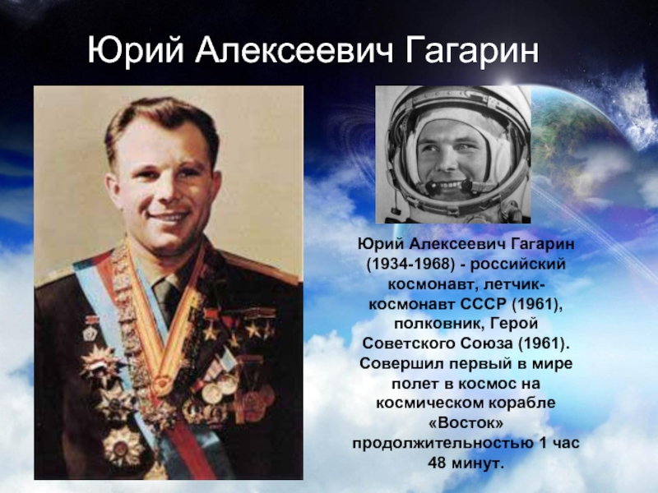
https://theslide.ru/img/thumbs/9f2e612219256c27e3245add43d5ca50-800x.jpg
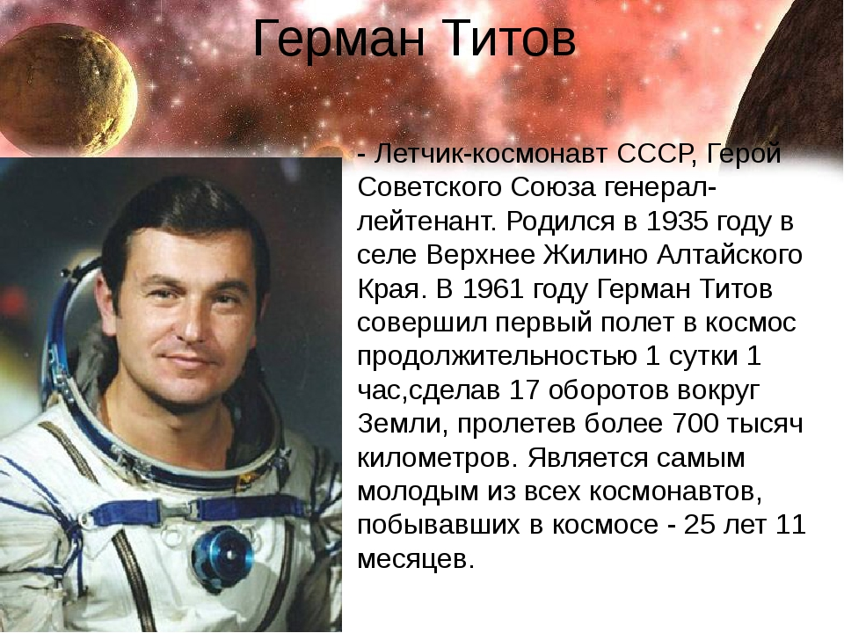
https://ds03.infourok.ru/uploads/ex/10f0/00005f0f-4ec26e47/img14.jpg

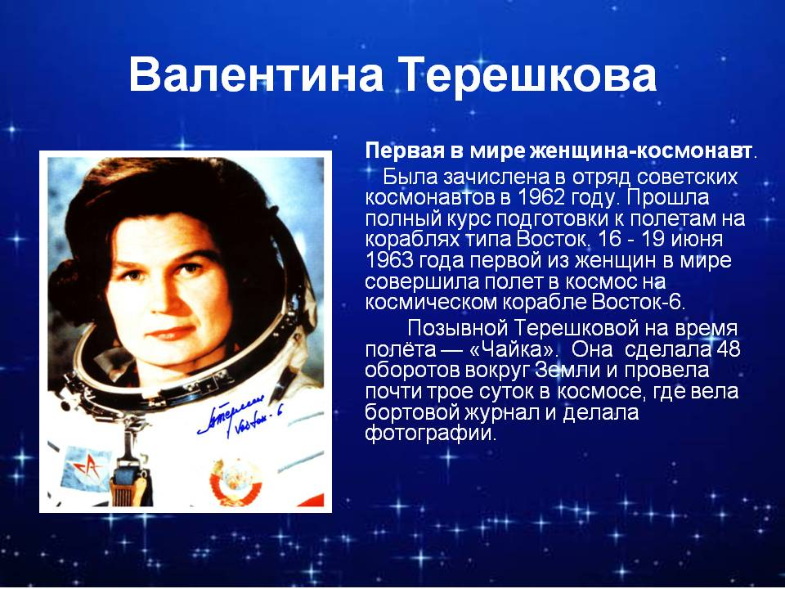
http://900igr.net/up/datas/119168/006.jpg

Предложите детям потренироваться в написании печатных букв

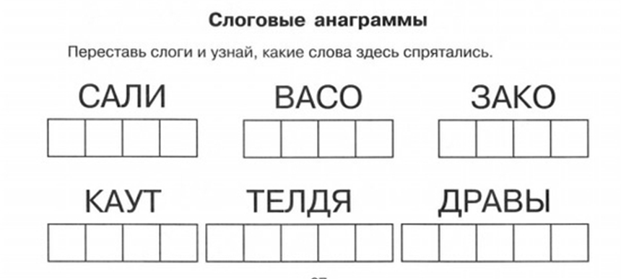
https://ds04.infourok.ru/uploads/ex/059f/0014ed2e-c2ee0215/hello_html_52e79db3.png
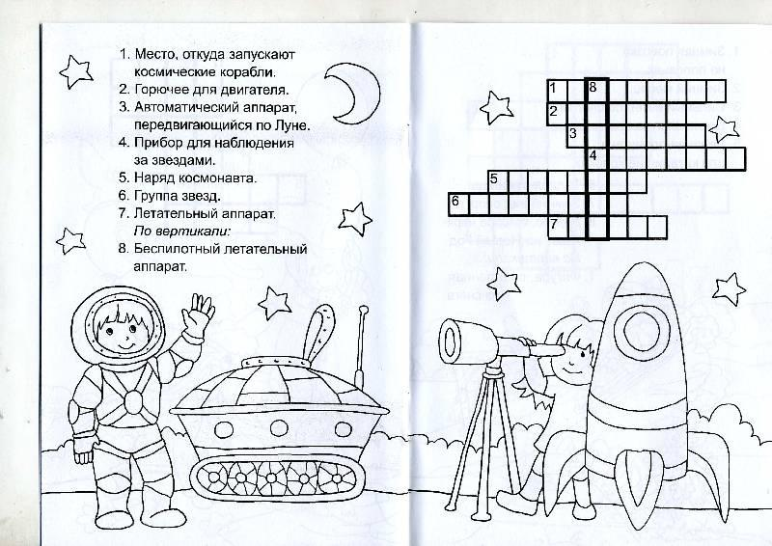
https://fsd.multiurok.ru/html/2017/12/02/s_5a22485102a2b/761136_3.jpeg

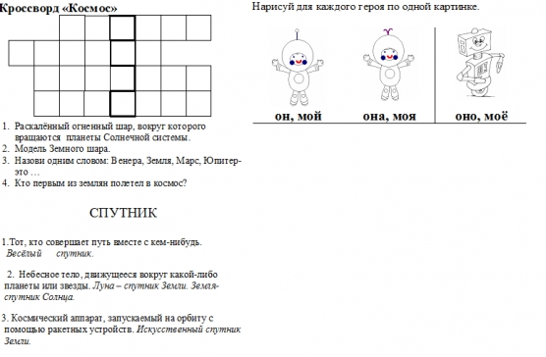
https://www.maam.ru/upload/blogs/39c566afe9b6c52af55ad267f797fb06.png.jpg

Сделайте с детьми оригами из бумаги
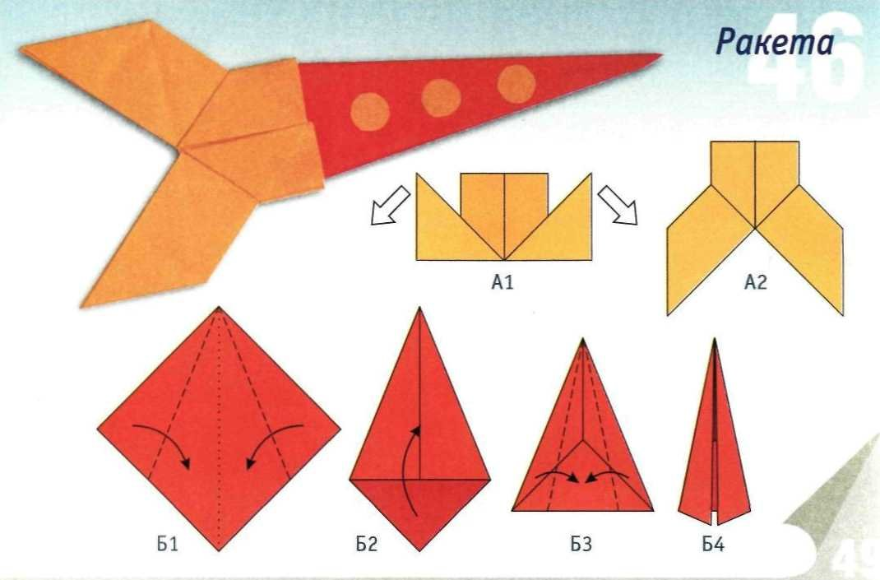
https://avatars.mds.yandex.net/get-pdb/1368870/e724096b-a3fd-4182-b4cb-ed17f57bd734/s1200?webp=false

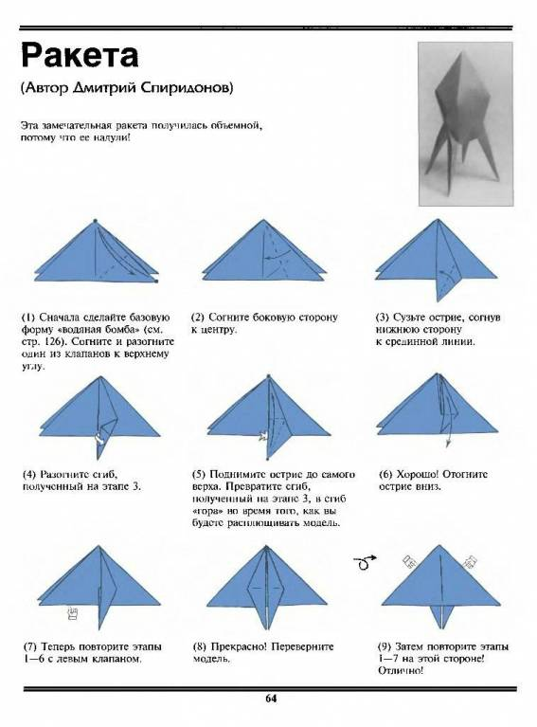https://prihozhanka.ru/pic/43876.jpg

Космические скороговорки.
АВТЫ – АВТЫ – АВТЫ – в ракете космонавты.
ИТ – ИТ – ИТ – в космос ракета летит.
КЕТА – КЕТА – КЕТА – вверх летит ракета.
КЕТА – КЕТА – КЕТА - в космос летит ракета.
ТА – ТА – ТА - в космосе темнота.
КЕТЕ – КЕТЕ – КЕТЕ - космонавт в ракете.
ДА – ДА – ДА - яркая звезда.
АНДР – АНДР – АНДР - на космонавте скафандр.
НА – НА – НА - круглая луна.
НЕТЫ – НЕТЫ – НЕТЫ - разные планеты.
ЧО – ЧО – ЧО - у солнца горячо.
МЕТА – МЕТА – МЕТА - длинносхвостая комета.
УН – УН – УН - голубой «Нептун».
ЛЯ – ЛЯ – ЛЯ - круглая «Земля».

Словесная игра «Подскажи словечко».
(Взрослый читает стихотворные строчки, но перед последним словом делает паузу, предлагая ребёнку самому закончить стишок.)
Специальный космический есть аппарат,
Сигналы на Землю он шлёт всем подряд,
И как одинокий путник
Летит по орбите … (спутник).

У ракеты есть водитель,
Невесомости любитель
По-английски: “астронавт”,
А по-русски … (космонавт).

На корабле воздушном,
Космическом, послушном,
Мы, обгоняя ветер,
Несёмся на … (ракете).

Планета голубая,
Любимая, родная,
Она твоя, она моя,
И называется … (Земля)

Есть специальная труба,
В ней Вселенная видна,
Видят звёзд калейдоскоп
Астрономы в … (телескоп).

Самый первый в Космосе
Летел с огромной скоростью
Отважный русский парень
Наш космонавт … (Гагарин).

Посчитать совсем не просто
Ночью в тёмном небе звёзды.
Знает все наперечёт
Звёзды в небе … (звездочёт).

Освещает ночью путь,
Звёздам не даёт заснуть
Пусть все спят, ей не до сна,
В небе не заснёт … (луна)

четверг
Прочитайте детям:
Белка и Стрелка
Какая непосильная задача
Досталась этим песикам дворовым,
Отобранным из множества собачек
Конструктором Сергеем Королевым.
Мы помним их из старых детских книжек,
Не зная, что с космической орбиты
До них Пушок, Лисичка, Кнопка, Чижик
Увы – не возвратились и забыты.
Да и другие – около десятка
Российских неопознанных дворняжек,
Чтоб Стрелку с Белкой в том шестидесятом
Назвали гордо «Первым экипажем».
Чтоб разделилась жизнь на ДО и ПОСЛЕ,
И две собачки нам живым примером
Показывали, что не страшен космос,
Открыв дорогу в голубую эру.
Семнадцать раз вокруг родной планеты
За двадцать пять часов – совсем немало….
Ведь полная луна в окно ракеты
17 раз за сутки им сияла.
Скучали по песочку, речке, травке,
По шуму городских знакомых улиц,
Спасибо вам, дворняги-космонавтки,
Что вы на Землю все-таки вернулись

Загадайте детям загадки:
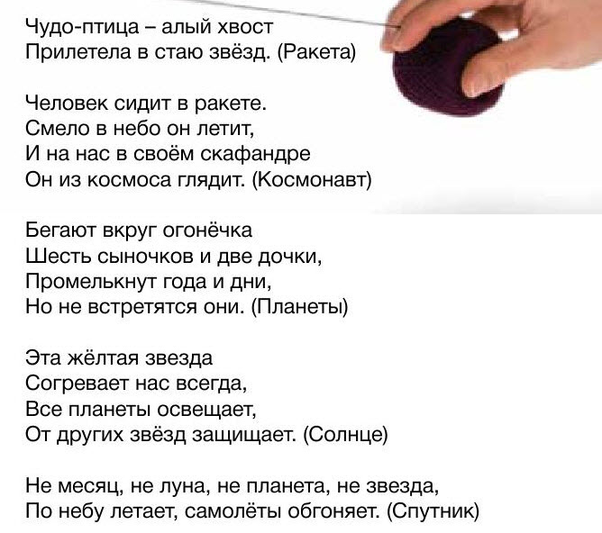
https://i2.wp.com/wunderkind-blog.ru/wp-content/uploads/2013/06/Zagadki-o-kosmose_1.jpg

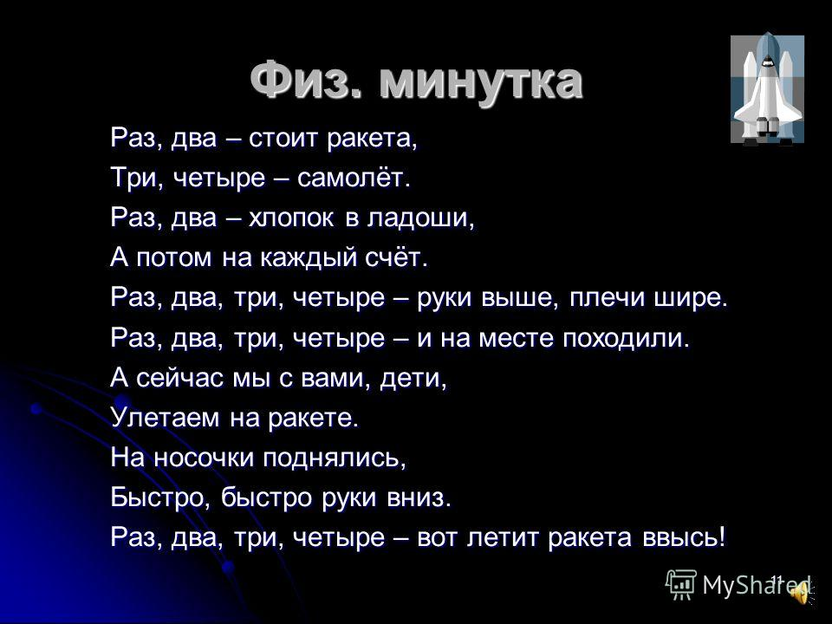
http://images.myshared.ru/7/817594/slide_11.jpg

Предложите детям математические раскраски-игры:

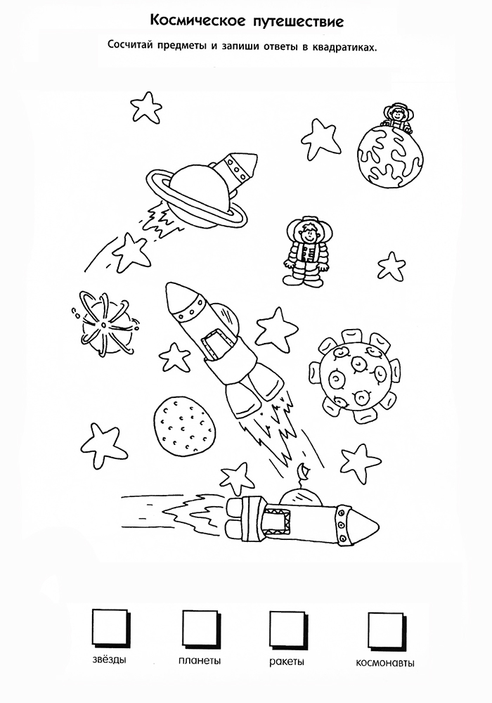

https://www.smart-kiddy.ru/images/my_images/obychraskraski/schyet/kosmicheskoe_puteshestvie.jpg
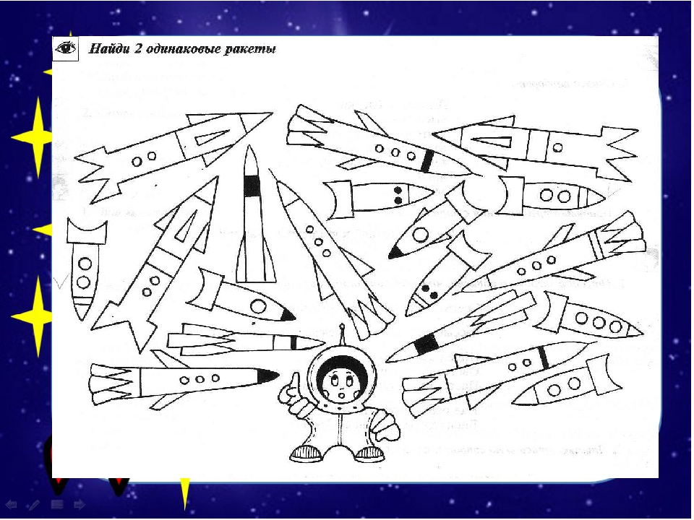

https://ds04.infourok.ru/uploads/ex/06ff/00157746-639e45d6/img28.jpg
пятница
Почитайте детям:
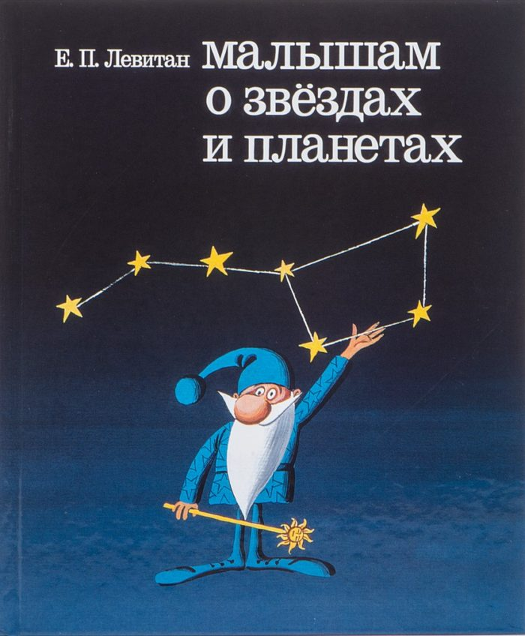
https://foma.ru/wp-content/uploads/2017/09/1744699-1-e1505398423707-700x848.jpg

Для детей от 5 до 8 лет
Книга известного педагога и популяризатора астрономии Ефрема Левитана знакомит детей с занимательной наукой — астрономией. Изложение материала в основном построено в форме увлекательных бесед героев: маленьких детишек и их папы, который рассказывает им истории о Гноме Кнопкине, который очень любит астрономию и хочет поделиться своими знаниями о Солнечной системе, фазах Луны и многом другом. Каждый раздел книжки сопровождается яркими иллюстрациями.
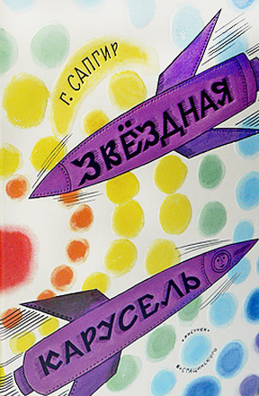
https://foma.ru/wp-content/uploads/2017/09/o-o.jpg
Для дошкольного и младшего школьного возраста
Эта небольшая книжка — сборник стихов поэта Генриха Вениаминовича Сапгира, посвященных различным созвездиям. В предисловии к «Звёздной карусели» автор писал: “И ещё в этой книжке вы найдёте стихи о ребятах, мечтающих полететь в космос. Может быть, это вы или ваши друзья. Ведь это вам дано первыми проложить маршруты к далёким планетам”. “Звёздная карусель” замечательно подходит для первого знакомства детей с темой космоса и с картой звёздного неба.
Почитайте детям или ребенок читает сам
Звёздное небо
Вот звёздное небо! Что видно на нём?
Звёзды там светят далёким огнём!
Только ли звёзды на небе сияют?
Нет! Среди звёзд там планеты блуждают!
Как так блуждают? Дороги не знают?
Нет! Это кажется, будто блуждают!
Все они - Солнца большая семья.
И под влияньем его притяжения
Вечно творят круговые движения!
И вместе с ними планета моя -
Та, что зовётся планетой "Земля",
Та, на которой живём ты и я!

Словесная игра «Подскажи словечко».
(Взрослый читает стихотворные строчки, но перед последним словом делает паузу, предлагая ребёнку самому закончить стишок.)
Специальный космический есть аппарат,
Сигналы на Землю он шлёт всем подряд,
И как одинокий путник
Летит по орбите … (спутник).

У ракеты есть водитель,
Невесомости любитель
По-английски: “астронавт”,
А по-русски … (космонавт).

На корабле воздушном,
Космическом, послушном,
Мы, обгоняя ветер,
Несёмся на … (ракете).

Планета голубая,
Любимая, родная,
Она твоя, она моя,
И называется … (Земля)

Есть специальная труба,
В ней Вселенная видна,
Видят звёзд калейдоскоп
Астрономы в … (телескоп).

Самый первый в Космосе
Летел с огромной скоростью
Отважный русский парень
Наш космонавт … (Гагарин).

Посчитать совсем не просто
Ночью в тёмном небе звёзды.
Знает все наперечёт
Звёзды в небе … (звездочёт).

Освещает ночью путь,
Звёздам не даёт заснуть
Пусть все спят, ей не до сна,
В небе не заснёт … (луна)

Лепка:
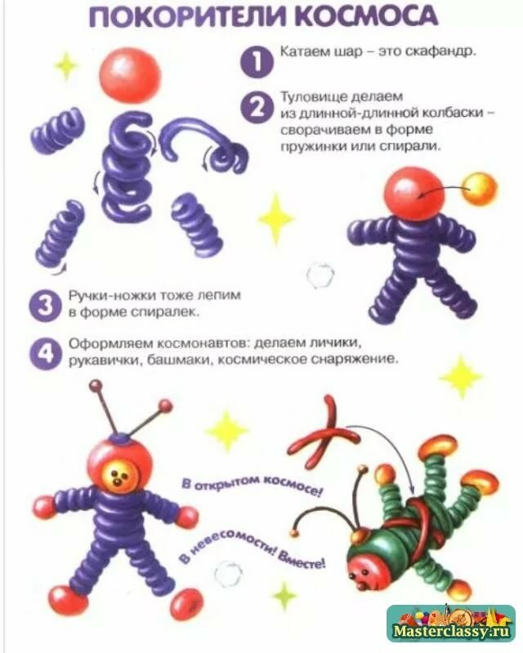
https://avatars.mds.yandex.net/get-pdb/1817388/881d8a60-e677-42ee-a709-b4c33519bae6/s1200?webp=false
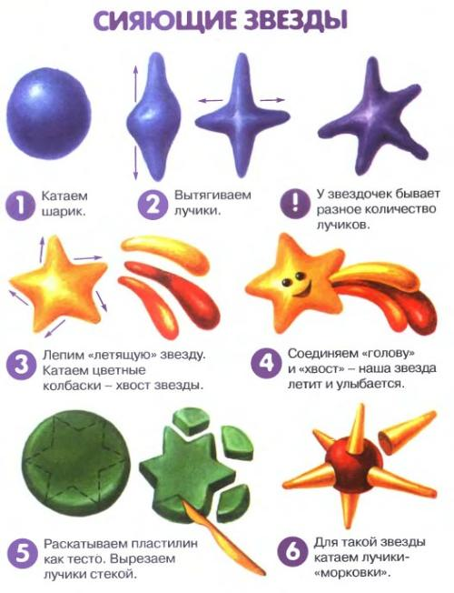
https://cstor.nn2.ru/userfiles/data/ufiles/1/13/14/85/13148583.e5959e5080.jpg

Конструирование из конструктора лего: космическая станция, ракета, космодром. Примеры:
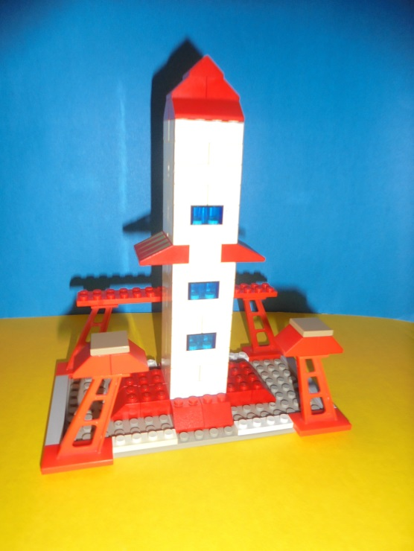
https://pandia.ru/text/81/177/images/img2_91.jpg
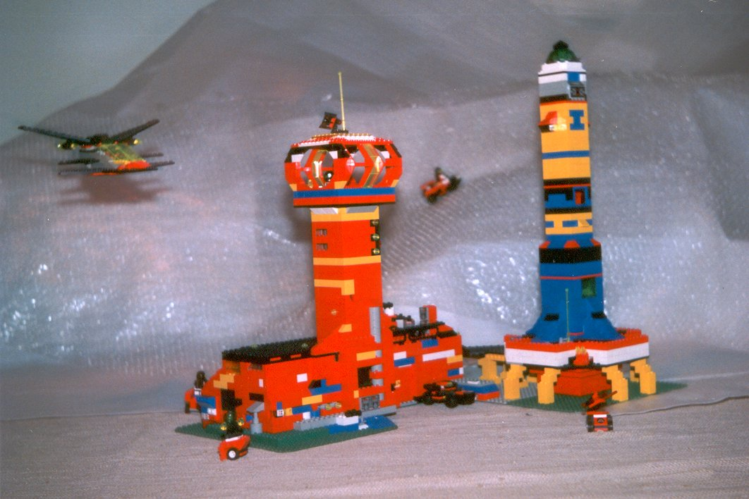
http://runevision.com/misc/lego/station1.jpg

Подготовила воспитатель подготовительной группы Сиротина Е.В.

